1. **Прочитайте текст и придумайте заголовок для текста.**

Есть икона „Святая дева Мария Гваделупа“, которая возникла в Мексике чудом. Хуан Диего в лесу собирал хворост в свой старый плащ. Он увидел прекрасную женщину, которую звали Гваделупа, и признал в ней Деву Марию. Она обратила хворост в розы, а плащ - в икону „Святая Дева Мария Гваделупа“. В глазe Девы Марии, которая на иконе, появилась вся чудесная история. С помощью микроскопа можно увидеть стадо коров, женщину, даже капли росы на цветах.

Астрономы узнали, что на иконе расположены звёзды так, как выглядел небосвод со звёздами 12 декабря 1531 г. в мексиканской столице. С иконой связано ещё много интересных фактов. Икона и её чудеса так популярны, что на севере мексиканской столицы построили в 1961 г. специальный храм. В этом храме можно поклониться Деве Гваделупе.

чу́до – zázrak

собира́ть – sbírat

хво́рост – klestí, roští

призна́ть – poznat, rozeznat

обрати́ть – proměnit, přeměnit

появи́ться – objevit se

исто́рия – příběh

с по́мощью – s pomocí, pomocí

узна́ть – zjistit, poznat

небосво́д – pohled na nebe

постро́ить – postavit

поклони́ться – poklonit se, vzdát poctu, úctu

2.**Ответьте на вопросы, работайте в парах.**

а) Где возникла икона?

б) Что делал Хуан Диего в лесу?

в) Что можно увидеть в глазу Девы Марии?

г) Когда и где был построен храм Девы Марии Гваделупской?

3.**Подчеркните в тексте предложения, где можно найти эту информацию.**

* ikona Panna Marie Gvadelupská pochází z Mexika
* Panna Marie přeměnila roští na růže a plášť na ikonu
* protože je ikona tak oblíbená, byl pro ni vystavěn chrám

4. **Попробуйте описать икону „Дева Мария Гваделупская“.**

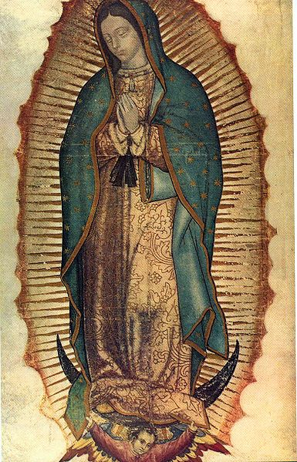

плащ – plášť

звезда – hvězda

платье – šaty

ангел – anděl

обшивка – lemování

сияние – svatozář

цветок – květ

сложенные руки – sepjaté ruce

закрытые глаза – zavřené oči

рубашка с длинными рукавами – košile s dlouhými rukávy